Федеральное государственное казенное общеобразовательное учреждение «Волгоградский кадетский корпус Следственного комитета
Российской Федерации имени Ф.Ф. Слипченко»

Всероссийский конкурс
исследовательских работ
Категория участников: 10-11 класс
Направление: точные науки

«Математика в годы Великой Отечественной войны и ее значение»

Выполнил:
кадет 10 г класса
Ильин Андрей Михайлович
Научный руководитель:
Старцева Татьяна Александровна,
учитель математики

Волгоград – 2026
ОГЛАВЛЕНИЕ
Введение………………...…………………………………………………………3
ГЛАВА I
Математика на защите отечества………………………………..……………….5
1.1. Участие ученых математиков в боевых действия ……………………........5
1.2. Вклад математиков, в победу в Великой Отечественной Войне………….5
1.3. Разработка математических моделей для планирования операций……….7
1.4. Криптография и шифрование…………………………………………………7

ГЛАВА II Военная техника и математика
2.1. Оптимизация конструкций военной техники…………………..……..........9
2.2. Логистика и распределение ресурсов………………………………………15
Заключение……………………………………………………………….............17
Список используемой литературы.......................................................................19

Введение
Великая Отечественная война (1941-1945) стала тяжелейшим испытанием для народов Советского Союза. В этот период все ресурсы страны были направлены на борьбу с врагом, и наука, в том числе математика, заняла свое место на фронтах и в тылу, демонстрируя не только свою теоретическую ценность, но и практическую значимость. Математика, как фундаментальная наука, лежащая в основе многих технических и военных разработок, играла ключевую роль в обеспечении победы. Ее приложения охватывали широкий спектр задач: от расчетов траекторий артиллерийских снарядов и проектирования боевой техники до организации логистики и анализа военных операций.
Настоящее исследование посвящено изучению роли математики в годы Великой Отечественной войны. Мы рассмотрим, как математические методы и знания применялись для решения актуальных военных задач, какие новые подходы были разработаны и как вклад советских математиков способствовал достижению победы.
Актуальность темы индивидуального проекта "Математика в годы Великой Отечественной войны" — заключается в том, что математика сыграла ключевую роль в развитии военной техники, криптографии и логистики. Математические методы использовались для создания артиллерийских систем, шифрования информации и анализа данных, что значительно влияло на эффективность военных действий. Несмотря на сложные условия, математика оставалась важной частью образовательного процесса, а достижения того времени стали основой для дальнейших исследований. Изучение этой темы углубляет понимание исторического контекста и подчеркивает значимость науки в критические моменты истории, что делает ее актуальной и значимой для современного общества.
Цель исследовательского проекта — заключается в выявлении и анализе основных направлений использования математики в военных целях в период Великой Отечественной войны, а также в оценке ее роли в общем вкладе советской науки в Победу. Для достижения этой цели необходимо решить несколько задач: изучить роль математики в военных действиях (артиллерийские расчеты, планирование операций); рассмотреть вклад математиков и научных коллективов в развитие военной науки и технологий; исследовать использование математических методов в криптографии для защиты информации; проанализировать преподавание математики в учебных заведениях в годы войны; подготовить материалы для популяризации знаний о важности математики в истории.
Проблема исследовательского проекта — в годы Великой Отечественной войны математика играла ключевую роль в различных аспектах военных действий, однако ее значение часто недооценивается. Существует необходимость в более глубоком исследовании влияния математических методов на стратегическое планирование, тактику боевых действий, артиллерийские расчеты и криптографию. Важно понять, как именно математика способствовала повышению боевой эффективности Советской армии и как ее применение изменило ход войны.
Гипотеза — Математика, применяемая в годы Великой Отечественной войны, сыграла ключевую роль в стратегическом планировании, артиллерийских расчетах и криптографии, что способствовало повышению боевой эффективности Советской армии и, в конечном итоге, оказало значительное влияние на исход войны.
Объект исследования — математика и наука в годы Великой Отечественной войны.
Предмет исследования — роль и значение математики в годы ВОВ.
Таким образом, данное исследование направлено на глубокое понимание вклада математики в победу Советского Союза в Великой Отечественной войне и ее значение для дальнейшего развития науки и технологий.

ГЛАВА I. Математика на защите отечества
  - Участие ученых математиков в боевых действиях
Во время Великой Отечественной войны советские математики активно участвовали в решении практических задач, связанных с военными действиями. Одной из ключевых задач было вычисление траекторий артиллерийских снарядов. Под руководством профессора А.Н. Колмогорова были разработаны новые таблицы стрельбы, что повысило эффективность артиллерийских расчетов.
Математики также занимались оптимизацией логистики, разрабатывая эффективные маршруты для доставки боеприпасов и продовольствия на фронт с помощью методов линейного программирования и теории графов. Это позволило сократить время доставки и улучшить использование транспортных средств.
Кроме того, математики моделировали боевые операции, что помогало командованию оценивать риски и выбирать оптимальные стратегии. Работа группы под руководством Н.Н. Бурденко позволила анализировать различные тактические маневры.
Важным направлением было шифрование информации. Математики, включая Л.А. Ландау, разработали новые методы защиты коммуникаций, что обеспечивало безопасность секретных сообщений.
Несмотря на войну, математики продолжали научные исследования, что заложило основу для дальнейшего развития дисциплины в послевоенный период. Их вклад в артиллерию, логистику, моделирование и криптографию стал значительным фактором на пути к победе, подчеркивая важность науки в военных условиях.

  - Вклад математиков в победу над фашизмом.
Великая Отечественная война, разразившаяся в 1941 году, потребовала от Советского Союза не только мобилизации всех доступных ресурсов, но и активного использования научных знаний для достижения победы над фашизмом. Математика, как основа многих научных и технических дисциплин, заняла одно из центральных мест в этом процессе. Основные направления ее применения в военных целях можно разделить на несколько ключевых аспектов: артиллерийские расчеты, планирование операций, развитие военной науки и технологий, использование математических методов в криптографии, а также преподавание математики в учебных заведениях.
Во-первых, артиллерийские расчеты стали важнейшей частью военной стратегии. Точные вычисления траектории снарядов, учитывающие такие факторы, как сила ветра, угол наклона орудия и расстояние до цели, позволяли значительно повысить эффективность артиллерийского огня. Математики разрабатывали специальные алгоритмы и таблицы, которые упрощали процесс расчета для артиллеристов, что позволяло им быстро и точно определять необходимые параметры стрельбы даже в условиях ограниченного времени и ресурсов. Это обеспечивало мощные удары по противнику и способствовало успешным операциям на фронте.
Во-вторых, планирование военных операций также не обходилось без применения математических методов. Использование теории игр и оптимизационных моделей позволяло командованию разрабатывать стратегии, минимизируя потери и максимизируя эффективность атак. Математики создавали модели, которые учитывали переменные на поле боя, такие как расположение войск противника, рельеф местности и погодные условия. Это способствовало принятию более обоснованных решений в условиях динамично меняющейся боевой обстановки.
Кроме того, вклад математиков в развитие военной науки и технологий нельзя переоценить. В годы войны многие ученые объединили свои усилия для решения задач, стоящих перед армией. Например, группа под руководством академика Андрея Колмогорова занималась разработкой методов анализа боевых действий и предсказания возможных исходов сражений. Эти работы основывались на теории вероятностей и статистике, что дало возможность командованию принимать более информированные решения.
Криптография также стала важной областью применения математических методов. Защита информации и коммуникаций играла критическую роль в обеспечении безопасности военных операций. Математики разрабатывали сложные шифры и коды для передачи секретных сообщений между командованием и войсками. Создание шифровальных машин позволило надежно защищать информацию от перехвата врагом, что дало значительное преимущество в стратегическом планировании операций. Работы в области криптографии не только обеспечивали безопасность коммуникаций, но и способствовали получению важных разведывательных данных о действиях противника.
Нельзя забывать и о преподавании математики в учебных заведениях во время войны. В условиях необходимости подготовки специалистов для фронта многие высшие учебные заведения перепрофилировались, адаптируя программы обучения к требованиям времени. Акцент был сделан на прикладные аспекты математики, которые могли быть использованы в военной сфере. Это способствовало подготовке нового поколения математиков и инженеров, готовых внести свой вклад в победу.
Таким образом, вклад математики в победу над фашизмом был многосторонним и значительным. Математика стала неотъемлемой частью военной науки и техники, обеспечивая поддержку в артиллерийских расчетах, планировании операций и защите информации. Работа ученых не только способствовала успешным действиям армии на фронте, но и заложила основу для дальнейшего развития советской науки после войны. Важно помнить об этом вкладе и популяризировать знания о роли математики в истории, чтобы будущие поколения осознавали её значение не только в науке, но и в жизни общества в целом.
  - Разработка математических моделей для планирования операций в годы Великой Отечественной войны
В годы Великой Отечественной войны Советский Союз также сталкивался с необходимостью оперативного и стратегического планирования военных действий в условиях ограниченных ресурсов и высокой неопределенности. Математическое моделирование стало важным инструментом, позволяющим анализировать сложные боевые ситуации и принимать обоснованные решения. Основные методы, использовавшиеся в этом процессе, включали теорию игр для анализа взаимодействия между противниками, линейное программирование для оптимизации распределения ресурсов, а также системы уравнений для моделирования динамики боевых действий. Например, при планировании наступательных операций разрабатывались модели, учитывающие маршруты передвижения войск, что позволяло минимизировать потери. Также математические модели помогали в организации логистики и снабжения, обеспечивая войска всем необходимым. Кроме того, анализ противника с использованием моделей позволял советскому командованию заранее готовиться к возможным атакам. В результате применение математических моделей способствовало улучшению координации действий, повышению эффективности использования ресурсов и сокращению потерь, что оказало значительное влияние на исход войны и стало основой для дальнейшего развития военной науки.
  - Криптография и шифрование
Наряду с расчётами баллистики и оптимизацией конструкций, математика в годы Великой Отечественной войны сыграла ключевую роль в ещё одной, невидимой, но критически важной сфере — криптографии. Война в радиоэфире стала битвой математических алгоритмов: от способности зашифровать собственную информацию и взломать вражескую напрямую зависели судьбы армий и исход стратегических операций. Именно математики, вооружённые теорией чисел и теорией вероятностей, стали главными действующими лицами этого информационного противостояния.
Советское командование уделяло шифровальной службе первостепенное внимание. За годы войны только 8-й отдел Генштаба обработал около полутора миллионов шифротелеграмм, разослав в войска почти 3,3 миллиона комплектов шифров. Использовалась иерархическая система кодов: от двухзначных на низовых уровнях до пятизначного кода Ставки Верховного Главнокомандования, который немецкие криптоаналитики так и не смогли взломать за всю войну. Этот факт сыграл решающую роль в сохранении стратегических планов советского командования в тайне.
Однако на тактическом уровне успехи противника были ощутимыми. В 1943–1944 годах немецкие дешифровальщики перехватили более 46 тысяч советских сообщений, взломав порядка 13 тысяч. Это давало вермахту ценную информацию о дислокации частей и потерях, но доступ к высшим шифрам оставался для немцев закрытым. Как признавал один из немецких специалистов: «Россия проиграла Первую мировую войну в эфире и выиграла там Вторую мировую».
Этому успеху способствовала «математизация» криптографической службы. В шифровальные органы были призваны выдающиеся математики. Александр Гельфонд, создатель фундаментальной теории трансцендентных чисел, стал главным криптографом Северного флота. Владимир Котельников, основоположник теории помехоустойчивости, разработал телефонную аппаратуру засекречивания «Соболь», которую противник так и не смог «вскрыть». Под руководством Алексея Копытцева, возглавившего дешифровальную работу на фронтах, советские криптографы добились впечатляющих успехов.
Самым ярким из них стала расшифровка японской дипломатической переписки. В ноябре 1941 года советские специалисты прочитали сообщение из Токио в Берлин о том, что Япония сосредоточит усилия против США и воздержится от удара по СССР. Эта информация, подтверждённая данными Рихарда Зорге, позволила Сталину перебросить сибирские дивизии под Москву, что решило исход битвы. Не менее значимым стало вскрытие планов немецкого наступления на Курской дуге — приказ Гитлера о начале операции «Цитадель» был расшифрован за сутки до её начала.
Наряду с дешифровкой советская контрразведка активно применяла радиоигры — передачу дезинформации с использованием захваченных немецких радиостанций и кодов. Уже в апреле 1942 года были задержаны десятки вражеских агентов, а изъятые рации успешно использовались для введения противника в заблуждение.
Высокую оценку работе криптографов давали полководцы. Георгий Жуков подчёркивал: «Хорошая работа шифровальщиков помогла выиграть не одно сражение». Александр Василевский отмечал, что ни минуты не мог обойтись без высокочастотной связи, а Иван Конев называл её «богом посланной». Таким образом, математически строгие методы криптографии стали неотъемлемым компонентом системы управления Вооружёнными Силами СССР, обеспечив информационное превосходство, которое внесло неоценимый вклад в достижение Победы.
ГЛАВА II. Военная техника и математика
- Оптимизация конструкций военной техники
Вторым ключевым направлением оптимизации, напрямую связанным с экстремальными условиями военного времени, стала тотальная переработка существующих конструкций в сторону их технологического упрощения. Если эвакуация позволила сохранить производственный потенциал, то именно технологическая трансформация дала возможность нарастить выпуск продукции в геометрической прогрессии, несмотря на нехватку квалифицированных кадров, станков и высококачественных материалов. Этот процесс затронул все отрасли военной промышленности, но наиболее ярко и драматично он проявился в авиастроении, танкостроении и производстве стрелкового оружия.
В авиационной промышленности оптимизация пошла по пути замены сложных и трудоемких агрегатов более простыми, а также изменения номенклатуры используемых материалов. Легкие сплавы, дефицит которых ощущался остро, заменялись древесиной и сталью.
Самолёт-штурмовик Ил-2, ставший легендой, в первоначальном проекте был двухместным: лётчик и стрелок-радист, защищавший заднюю полусферу.
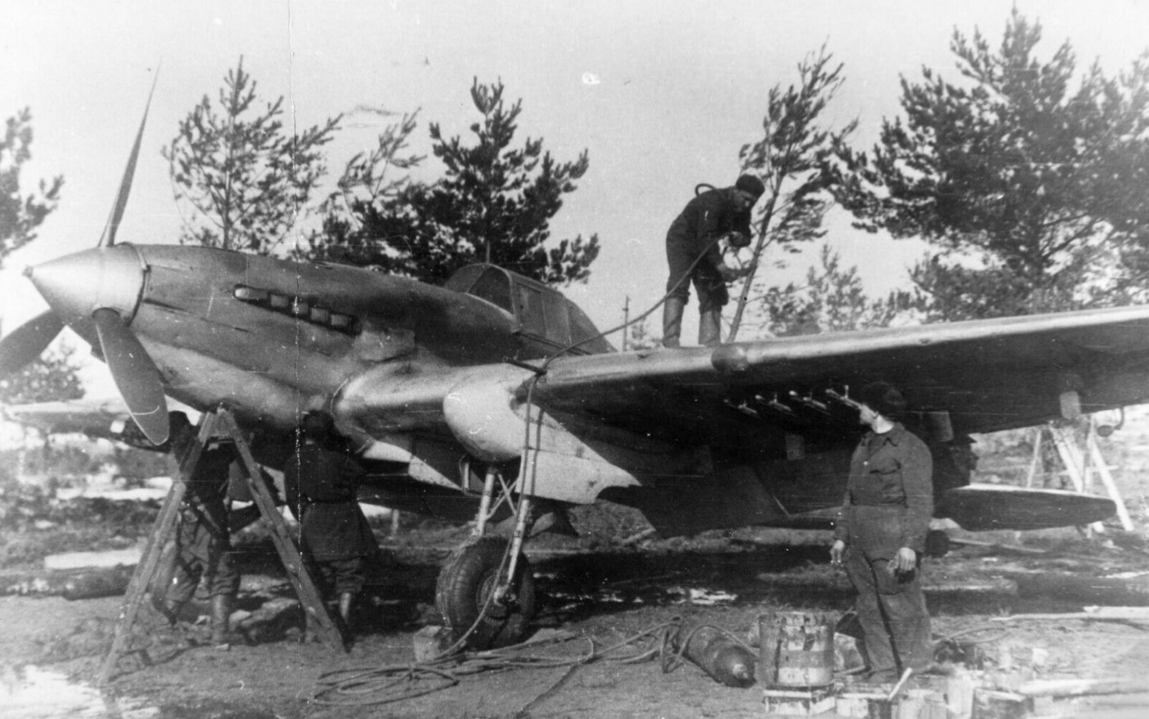
Задняя часть самолёта представляла собой деревянный монокок с работающей обшивкой, при изготовлении которой использовались берёзовый шпон и фанера. Киль вертикального оперения также был деревянным.
Часть штурмовиков Ил-2 производилась и с деревянными консолями крыла. Это была вынужденная мера, связанная с потерей важных заводов по производству алюминия и общей нехваткой алюминиевого проката.
С начала 1944 года было решено оснастить штурмовик металлическими плоскостями, так как такие крылья было легче и быстрее ремонтировать в случае повреждения. Но в годы войны советская авиапромышленность постоянно испытывала нехватку алюминия и сплавов на его основе, поэтому синхронно с новыми самолётами продолжался и выпуск штурмовиков с деревянным крылом.
Однако из-за нехватки моторов и необходимости снижения веса в самый разгар битвы за Москву было принято судьбоносное, хоть и трагически вынужденное решение о переделке Ил-2 в одноместный. Это резко увеличило потери штурмовиков от атак истребителей сзади, но позволило заводом не снижать темпы выпуска в критический период 1941–начала 1942 года. Лишь в 1942 году конструкцию вернули к исходному варианту, установив кабину стрелка с пулемётом, что подтверждает гибкость подхода: сначала любой ценой обеспечить количество, затем — доводить качество.
Наиболее радикальной оптимизации подверглись истребители. В начале войны основой парка стали Як-1, ЛаГГ-3 и МиГ-3. Из них наиболее технологически совершенным оказался Як-1, созданный А.С. Яковлевым с оглядкой на возможности массового производства из недефицитных материалов.
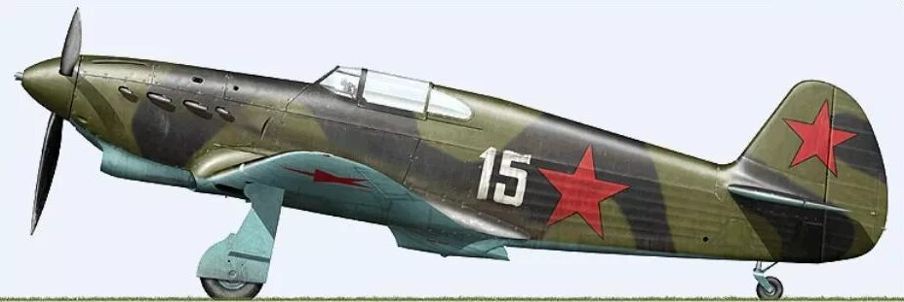
ЛаГГ-3, напротив, был цельнодеревянным, что делало его тяжелым, а его производство — трудоемким. В ходе войны был создан Ла-5, а затем и Ла-7, где деревянный каркас получил мощную силовую обшивку, а двигатель воздушного охлаждения заменил «водяник» — это не только повысило живучесть самолёта в бою, но и упростило его ремонт в полевых условиях.
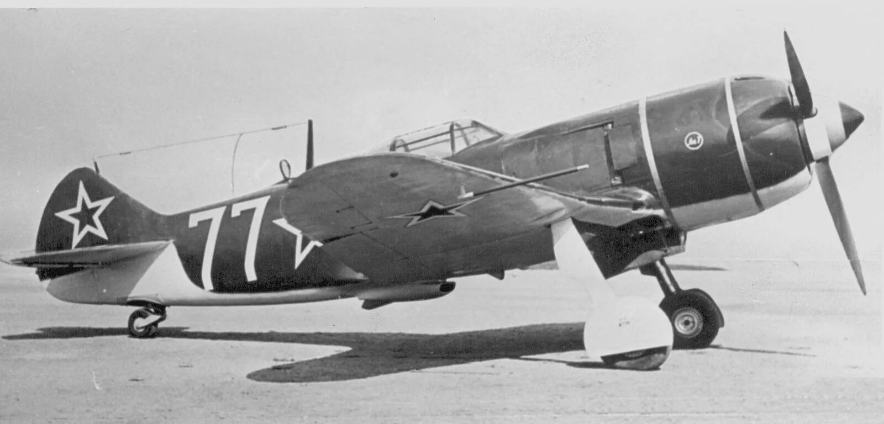 Важно отметить, что упрощение конструкции зачастую вело к улучшению боевых характеристик именно в тех условиях, где требовалась высокая нагрузка на крыло и маневренность на малых высотах.
В танковой промышленности процессы оптимизации были еще более жесткими и масштабными. Танк Т-34, признанный лучшим средним танком войны, на момент начала серийного производства в 1940 году был невероятно сложен в изготовлении. Легендарная дизельная «тридцатьчетверка» страдала от низкого ресурса двигателя В-2, который требовал высокоточного изготовления, а корпус, собираемый на сложной сварке, имел множество недостатков . С началом войны и эвакуацией Харьковского завода № 183 в Нижний Тагил встала задача: выпускать как можно больше танков, используя оборудование, оставшееся с XIX века, и труд вчерашних школьников и женщин.⁶
Решением стало внедрение автоматической сварки под флюсом, разработанной академиком Е.О. Патоном прямо в эвакуации.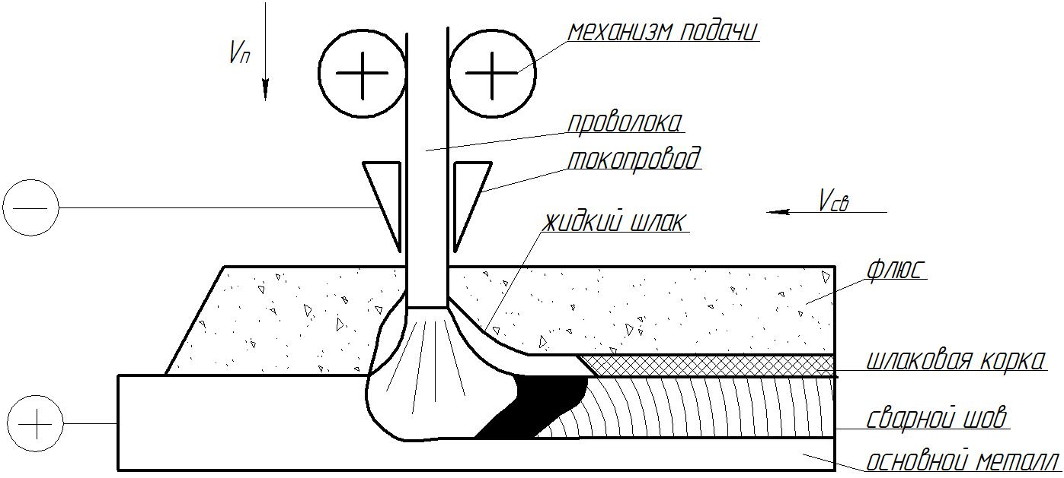
Этот метод позволил заменить ручной труд высококвалифицированных сварщиков на полуавтоматы, управляемые подростками, при этом качество шва и скорость сборки выросли в разы . Следующим шагом стала замена литых башен штампованными, 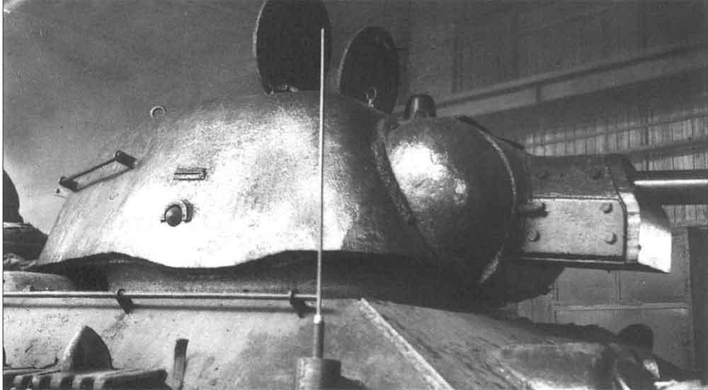
а затем — переход на так называемую «гайку» (шестигранную башню), которая была проще в производстве на уральских заводах. 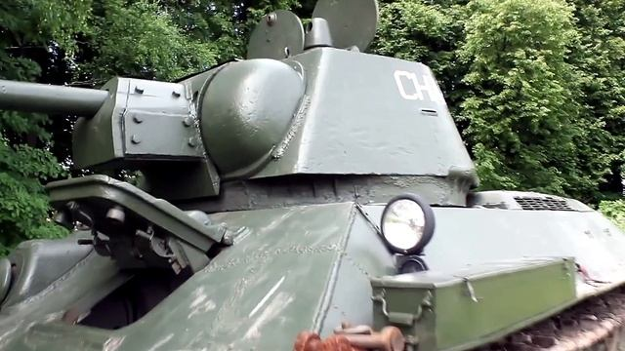 Танки КВ (Клим Ворошилов), тяжелые и неповоротливые, имевшие сложную трансмиссию и постоянно ломавшиеся, были заменены на более технологичные 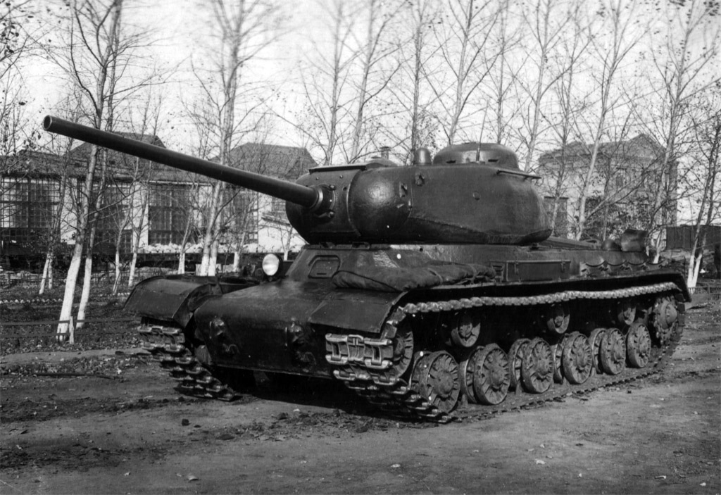
ИС-1
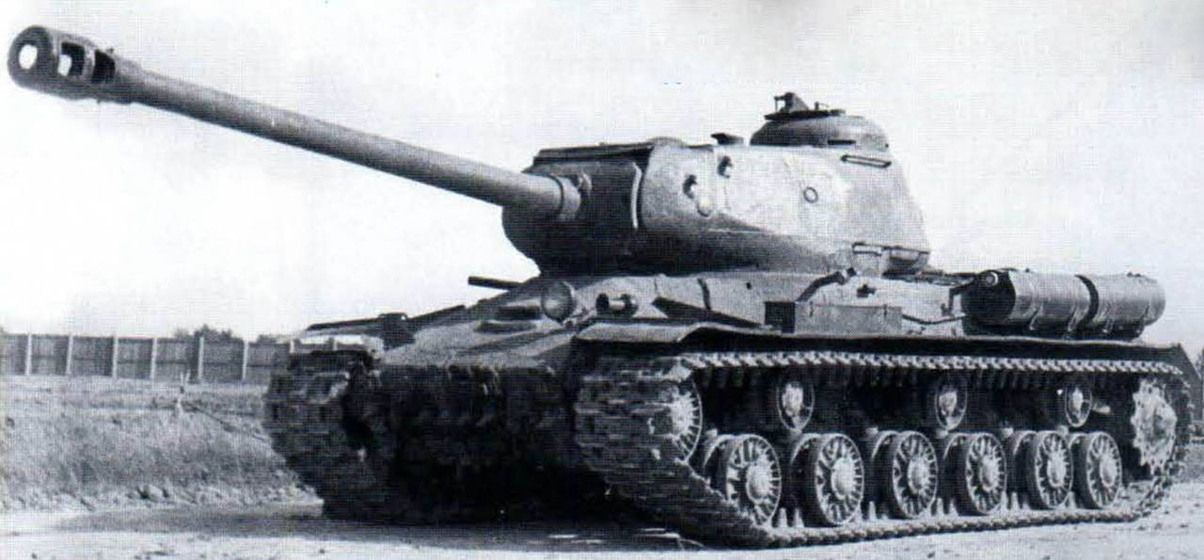 ИС-2
При создании ИС-2 конструкторы сознательно пошли на компромисс: мощное орудие и хорошая броня сочетались с ходовой частью, унифицированной с Т-34, что радикально упростило ремонт и снабжение запчастями. Массовое производство стало возможным благодаря конвейерной сборке, внедрению литья крупных стальных деталей (вместо ковки) и использованию многорезцовых станков .
Не менее показательна оптимизация в области реактивной артиллерии — «Катюш» (БМ-13). 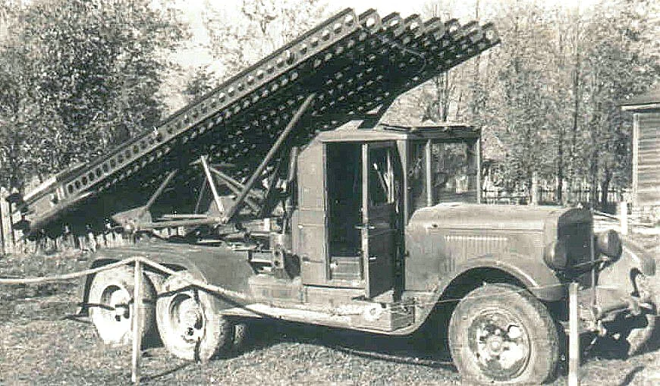 Первые установки монтировались на шасси грузовиков ЗИС-6, которые были сложны в производстве и редки. Оптимизация заключалась в переносе направляющих на максимально дешёвое и массовое шасси американского грузовика «Студебеккер» (поставлявшегося по ленд-лизу). Это не только повысило проходимость, но и упростило процесс заряжания и наводки. Сами направляющие для снарядов М-13 вместо сложных ферменных конструкций стали делать из простых балок, что удешевило установку в разы .
Анализ этих процессов показывает, что советская оптимизация военной техники в годы войны (1941–1945) носила характер вынужденной, но научно обоснованной деградации конструкций с целью достижения максимальной ремонтопригодности и технологичности.⁶ Зачастую это приводило к сокращению ресурса двигателей (с 300-400 часов до 100-150 для авиамоторов) и ухудшению эргономики, но позволяло удерживать паритет на поле боя за счет подавляющего численного преимущества . Как верно отмечают исследователи, качество советской военной продукции в этот период было неоднородным: отставание в технологическом уровне (по сравнению с немецким) компенсировалось колоссальным количеством выпущенных «машин», доведенных до совершенства с точки зрения производственной логистики, а не тактико-технических требований мирного времени.
- Логистика и распределение ресурсов
С началом войны страна столкнулась с проблемой: заводы эвакуировали на Урал и в Сибирь, войска перемещались на тысячи километров, а железные дороги работали на пределе. Нужно было в ужасной спешке, под бомбёжками, перевезти тысячи составов. Просто «на глаз» это сделать было невозможно — либо грузы застревали в пути, либо на одном направлении скапливались лишние поезда, а на другом их не хватало. Математики предложили методы, которые позволяли рассчитать оптимальный план перевозок. По сути, это была задача: есть несколько пунктов отправления, несколько пунктов назначения, ограниченное количество вагонов и горючего. Как всё это распределить, чтобы потратить минимум ресурсов и всё успеть? Специалисты составляли таблицы, считали, сравнивали варианты — и выдавали чёткие рекомендации. Это помогло не распылять и без того скудный подвижной состав.
Особенно ярко роль математики проявилась при планировании крупных военных операций. Например, перед Сталинградской битвой нужно было скрытно сосредоточить огромные силы и боеприпасы. Если бы снаряды везли «как придётся», то в нужный момент могло оказаться, что на главном направлении их не хватает, а на второстепенном они лежат мёртвым грузом. Математики обрабатывали данные о расходе боеприпасов в предыдущих боях, выводили средние нормы, рассчитывали, сколько нужно вагонов для каждого вида снарядов. Благодаря этому командование точно знало: для прорыва обороны на участке такой-то длины потребуется столько-то тонн артиллерийских боеприпасов, и их можно подвезти вовремя.
То же самое касалось горючего. Танковые армии потребляли огромное количество топлива. Если бы расчёты были неточными, танки могли бы остановиться посреди операции. Математические методы позволяли спланировать маршруты движения колонн так, чтобы заправочные станции и склады горючего находились в нужных местах, а машины не делали лишних крюков. По сути, прокладывался самый короткий и безопасный путь с учётом того, что дороги могут быть разрушены или простреливаться.
Один из самых сложных примеров — блокада Ленинграда. Город был отрезан от большой земли, и единственная связь проходила по Ладожскому озеру — сначала по воде, а зимой по льду. Это знаменитая «Дорога жизни». Чтобы её организовать, нужно было точно рассчитать, сколько грузовиков может пройти по льду за сутки, какой вес выдержит лёд, как часто они должны ехать, чтобы не образовывались пробки и лёд не провалился. Математики вместе с гидрологами вели эти расчёты. Они определяли оптимальную дистанцию между машинами, скорость, массу груза. Если бы эти расчёты ошиблись, колонны могли бы уйти под лёд, и город остался бы без хлеба. И когда в городе ввели карточки на хлеб, каждый день математики и экономисты пересчитывали остатки муки, крупы, мяса. Они строили простые, но точные прогнозы: если норму выдачи снизить на столько-то граммов, то запасов хватит на лишних десять дней. На этих цифрах буквально держалась жизнь сотен тысяч людей.
Важно ещё вот что: математика помогала не только возить, но и не возить лишнего. На войне каждый лишний вагон с ненужными вещами отнимал место у самого необходимого. Кроме того, склады рядом с фронтом постоянно бомбили. Если накапливать на них слишком много снарядов, они могут быть уничтожены одним ударом. Если держать мало — войскам нечем будет стрелять. Математики рассчитывали «золотую середину» — оптимальный размер запасов для каждой армии. Это позволяло и не перегружать склады, и не оставлять солдат без патронов.

Заключение.
Подводя итог исследованию, посвящённому роли математики в годы Великой Отечественной войны, можно с уверенностью утверждать: математика стала одним из мощнейших орудий Победы, действовавшим на всех уровнях — от стратегического планирования до конкретных конструкторских решений. Цель работы, заключавшаяся в выявлении и анализе основных направлений использования математики в военных целях, а также в оценке её вклада в общую победу советского народа, была достигнута. В ходе исследования решены все поставленные задачи: изучено участие учёных-математиков в боевых действиях и их вклад в военную науку, проанализированы математические методы планирования операций, криптографические разработки, оптимизация военной техники и организация логистики. Выдвинутая в начале работы гипотеза полностью подтвердилась: применение математических знаний и методов действительно способствовало повышению боевой эффективности Красной армии, позволяло рационально использовать ограниченные ресурсы и, в конечном счёте, оказало значительное влияние на исход войны.
Первая глава проекта показала, что математики не оставались в стороне от фронтовых нужд. Учёные, среди которых были А.Н. Колмогоров, Л.А. Ландау, А.О. Гельфонд, В.А. Котельников и многие другие, напрямую включились в решение практических задач. Они рассчитывали таблицы стрельбы, что повысило точность артиллерии, создавали методы моделирования боевых операций, позволяя командованию оценивать риски и выбирать оптимальные варианты действий. Особое место заняла криптография — математически строгие методы шифрования и дешифровки обеспечили защиту собственных коммуникаций и дали возможность читать секретные сообщения противника. Расшифровка японской дипломатической переписки осенью 1941 года и раскрытие планов немецкого наступления на Курской дуге стали яркими примерами того, как математика на «невидимом фронте» спасала тысячи жизней и предопределяла успех крупнейших операций.
Вторая глава была посвящена прикладным аспектам — математике в военной технике и логистике. Анализ оптимизации конструкций показал, что в условиях эвакуации, нехватки квалифицированных кадров и дефицита материалов именно математические расчёты позволили кардинально упростить производство, не потеряв при этом боевых качеств. Внедрение автоматической сварки под флюсом по методу Е.О. Патона, переход на штампованные башни танков, замена дефицитного алюминия на древесину в авиации, использование простых балок для направляющих «Катюш» — за каждым таким решением стояли точные инженерные и технологические расчёты. Благодаря им промышленность смогла наладить массовый выпуск техники, которая шла с заводских конвейеров прямо на передовую, и количественный фактор сыграл решающую роль в переломе войны.
Ещё одним важнейшим направлением стала логистика и распределение ресурсов. Методы линейного программирования и теории графов помогли решить задачу, без которой победа была бы невозможна: как при ограниченном количестве поездов, автомобилей, топлива и складов обеспечить армию всем необходимым именно тогда и именно там, где это требовалось. Расчёты перевозок при эвакуации промышленности, планирование снабжения фронтов под Сталинградом, организация знаменитой «Дороги жизни» через Ладожское озеро — везде математика выступала инструментом, позволявшим избежать хаоса, минимизировать потери и использовать каждый вагон, каждую тонну горючего с максимальной эффективностью. Особенно ярко это проявилось в блокадном Ленинграде, где ежедневные математические расчёты остатков продовольствия буквально поддерживали жизнь в городе и позволили продержаться до прорыва блокады.
Таким образом, проведённое исследование убедительно доказывает, что математика в годы Великой Отечественной войны была не абстрактной наукой, а действенным инструментом обороны и наступления. Её значение выходило далеко за рамки учебных классов и научных институтов — она проникла в артиллерийские расчёты, в заводские цеха, в штабные карты, в работу связистов и логистов. Без математических методов невозможно было бы столь быстрое наращивание выпуска военной продукции, столь надёжное управление войсками и столь эффективное использование ограниченных ресурсов. Вклад советских математиков стал неотъемлемой частью общего вклада советской науки в Победу.
Кроме того, опыт военных лет оказал огромное влияние на послевоенное развитие математики. Многие направления — теория оптимального планирования, математическая криптография, исследование операций — получили мощный импульс и в дальнейшем легли в основу новых отраслей науки и техники. Актуальность темы сохраняется и сегодня: понимание того, как наука может служить защите страны и как важна опора на точные знания в кризисные моменты, необходимо для воспитания патриотизма и для осознания места фундаментальных наук в жизни общества.
Подводя окончательный итог, можно сказать, что Великая Отечественная война стала суровым испытанием для всей страны, и математика это испытание выдержала с честью. Её применение показало, что победа куётся не только в окопах и на заводах, но и в тиши научных кабинетов, где рождались формулы, спасавшие жизни и приближавшие долгожданный день Победы. И сегодня, вспоминая подвиг народа, важно помнить и о подвиге учёных, которые своим умом и знаниями внесли неоценимый вклад в разгром фашизма.

Список литературы
1. Гнеденко Б.В. «Математика и контроль качества продукции» М.: Знание,1984 [Электронный ресурс].
2. Гнеденко Б.В. «Математика и оборона страны», 1978 [Электронный ресурс].
3.Котелова Е.С. Подвиг учителей и учеников в годы Великой Отечественной войны. Методический портал для учителей [Электронный ресурс]. http://portal.snauka.ru/
4. Дружинина И.A. // Исследовательская работа по математике "Она приближала Победу" // https://kopilkaurokov.ru/matematika/prochee/issliedovatiel-skaia-rabota-po-matiematikie-ona-priblizhala-pobiedu
6. «Наука— фронту» // сайт: известия.iz.Ru // https://nauka-pobezhdat.iz.ru/nauka-frontu

Гнеденко Б.В. «Математика и контроль качества продукции» // М.: Знание,1984 [Электронный ресурс]. // https://www.mathedu.ru/text/gnedenko_matematika_i_kontrol_kachestva_produktsii_1978/p0/
1Гнеденко Б.В. «Математика и контроль качества продукции» // М.: Знание,1984 [Электронный ресурс]. // https://www.mathedu.ru/text/gnedenko_matematika_i_kontrol_kachestva_produktsii_1978/p0/
³Гнеденко Б.В. «Математика и оборона страны» // Год издания: 1978 год [Электронный ресурс]. // https://scinetwork.ru/disk/file/14713
Гнеденко Б.В. «Математика и оборона страны» // Год издания: 1978 год [Электронный ресурс]. // https://scinetwork.ru/disk/file/14713
Котелова Е.С. Подвиг учителей и учеников в годы Великой Отечественной войны. Методический портал для учителей [Электронный ресурс]. http://portal.snauka.ru/
«наука— фронту» // сайт: известия.iz.Ru // https://nauka-pobezhdat.iz.ru/nauka-frontu
Дружинина И.A. // Исследовательская работа по математике "Она приближала Победу" // https://kopilkaurokov.ru/matematika/prochee/issliedovatiel-skaia-rabota-po-matiematikie-ona-priblizhala-pobiedu

